福州市公路工程电子招投标交易平台

CA数字证书互认
（2019版）

操作手册

2019年6月

目录
一、 说明 3
二、 CA互认操作 3
1、 安装准备 3
2、 证书类型选择[互认CA]模式 3
3、 签章 5
4、CA固化 7
5、网上投标 8
6、 签到与解密 9

说明
本操作手册说明适用于福州市公路工程电子招投标交易平台（电子标书制作软件 V1.04.01）上CA数字证书互认的相关操作。
在福州市公路工程电子招投标交易平台上、罗源/闽侯/连江/福清/长乐交通工程电子招投标交易平台，可实现CA互认的操作。
已支持的CA数字证书请参考：https://www.fjggfw.gov.cn/Website/CA/Main.aspx，请用户根据要求下载客户端等相关驱动。

CA互认操作

安装准备
在使用CA数字证书之前，需确认已安装所使用CA的对应驱动。（例如：使用CFCA，则确保已经安装好对应的凯特驱动）

证书类型选择[互认CA]模式
（1）采用正确的用户名/报名号成功登录标书制作软件，如下图：
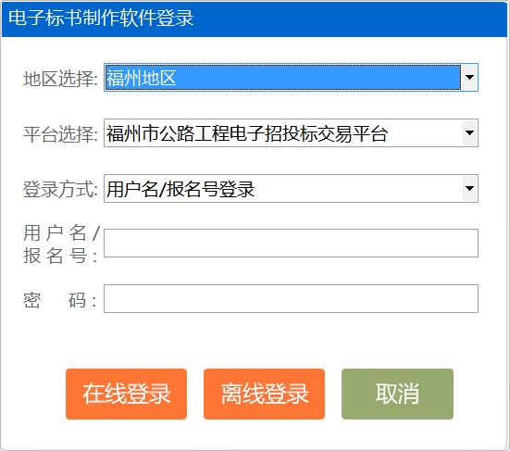
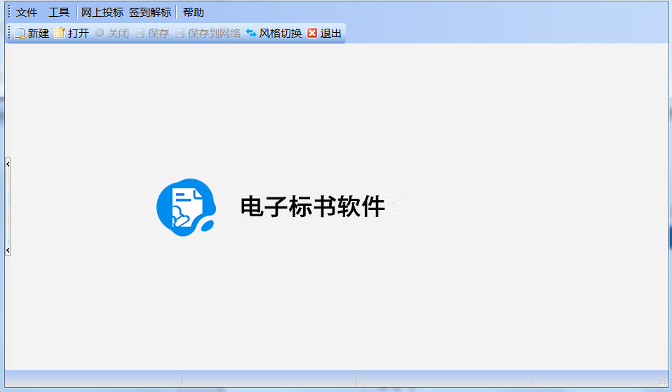

（2）在【新建】下选择对应的项目，证书类型选择[互认CA]模式，用户需要输入正确的组织结构代码或统一社会信用代码（输入正确则界面将显示当前企业名称并记录在历史列表中 ；输入错误则弹出错误提示），如下图：
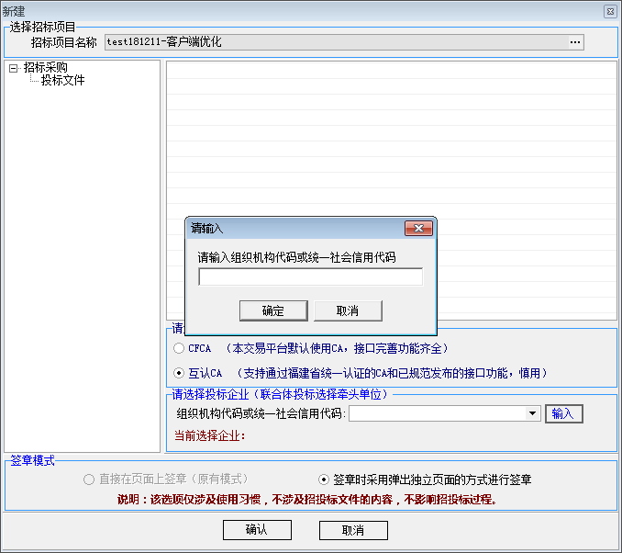

签章
（1）标书正文下，需签章的内容点击【签章】并选择对应的CA客户端(例如：所使用的CA为FJCA,则选择“福建CA客户端”），（若对所使用的互认CA过程遇到问题，请访问弹窗中“重要提示”下链接查看互认所支持的CA颁发机构服务联系方式），如下图：
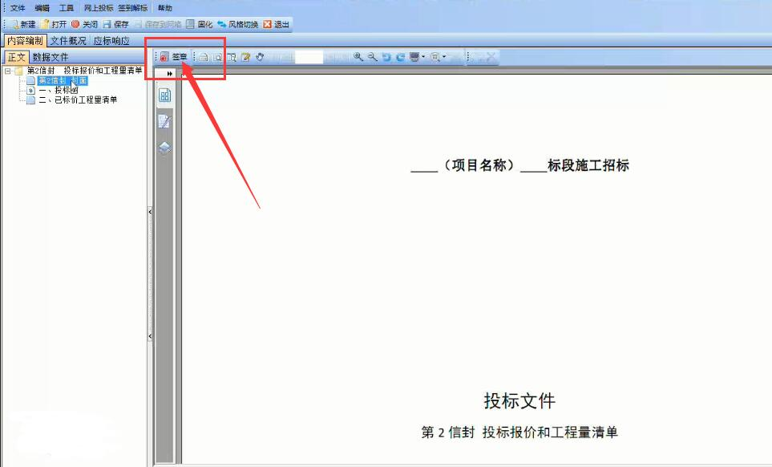
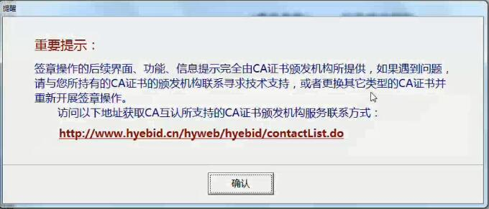
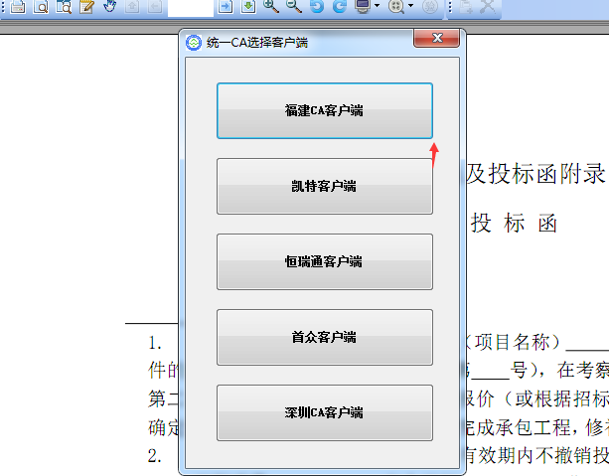
（2）选择正确的CA客户端后弹出签章界面，点击【电子签章】后将章拖动至需要盖章的位置，点击【提交文件】回到标书软件正文界面，再次确认提示后点击【是】即可完成当前界面的签章并生成在电子标书软件正文里，如下图：
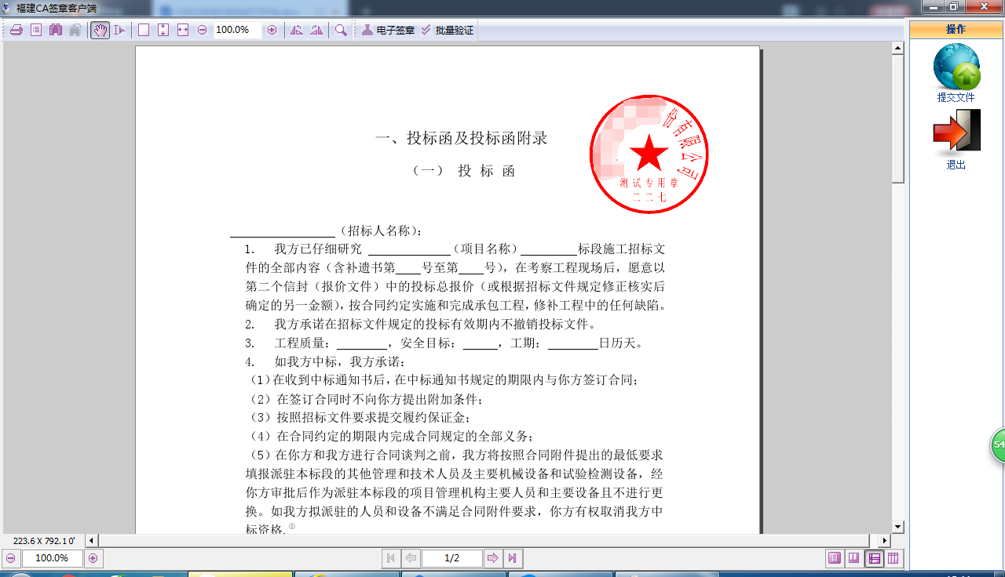
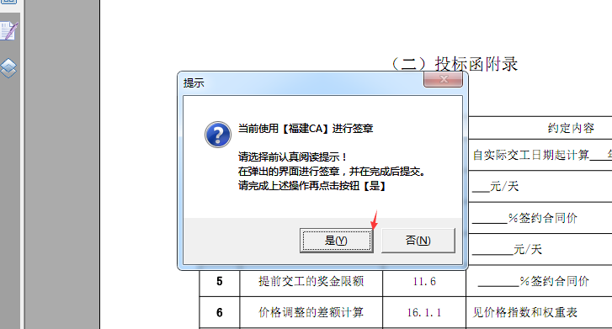
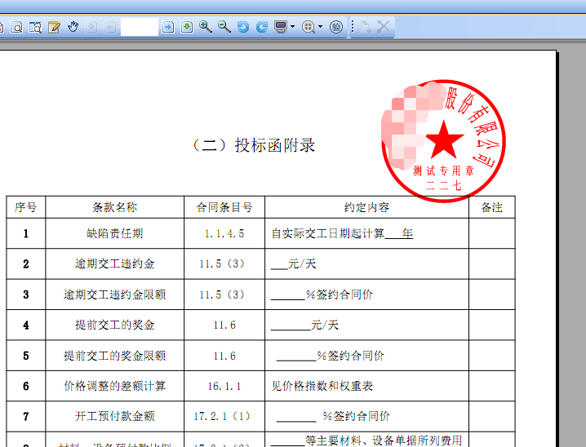

4、CA固化
标书文件制作完成后，在网投之前需要采用CA数字证书进行固化。点击【固化】后，选择需要固化的投标文件，插入正确的CA数字证书进行固化，提示【固化成功】则固化完成，如下图：
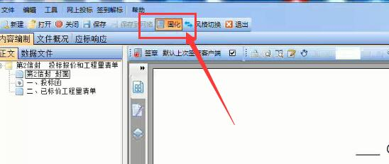
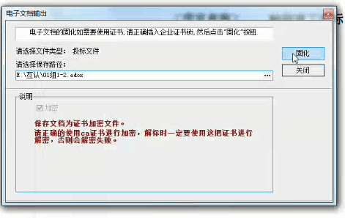
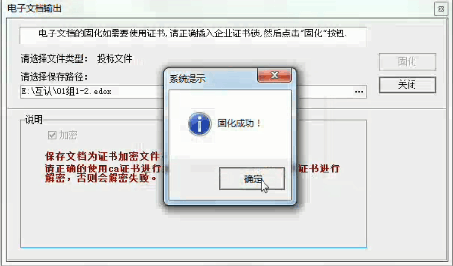

5、网上投标
在标书完成固化后可进行网上投标，选择对应固化后的投标文件，并插入CA数字证书进行网投操作（注：网上投标所使用的CA证书与固化投标文件的CA证书为同一把，否则网投不成功），如下图：
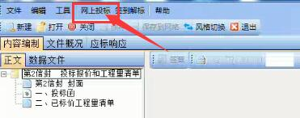
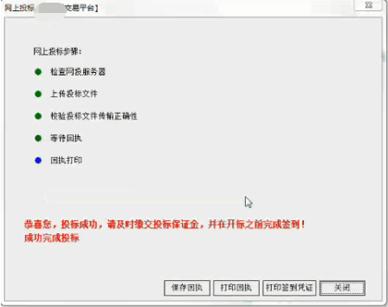
并点击打印签到凭证
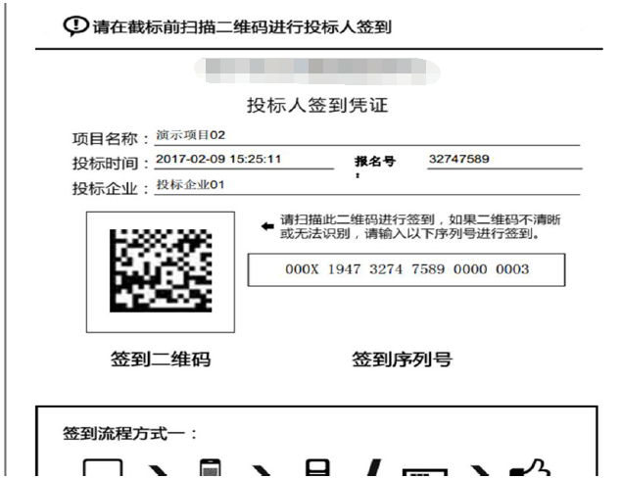

签到与解密
（1）在开标当天，在开标时间之前，投标企业采用序列号/二维码进行签到，如下图：
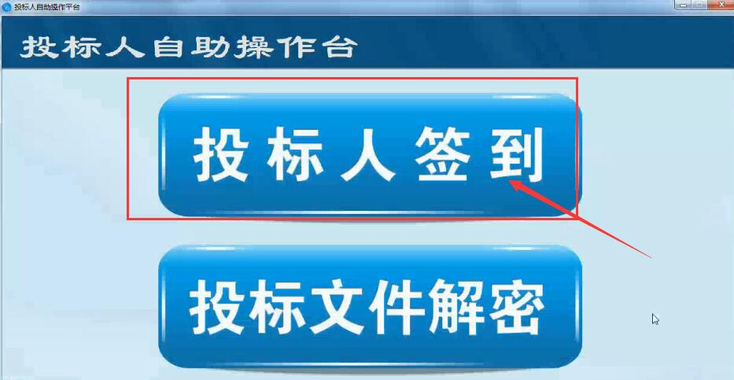
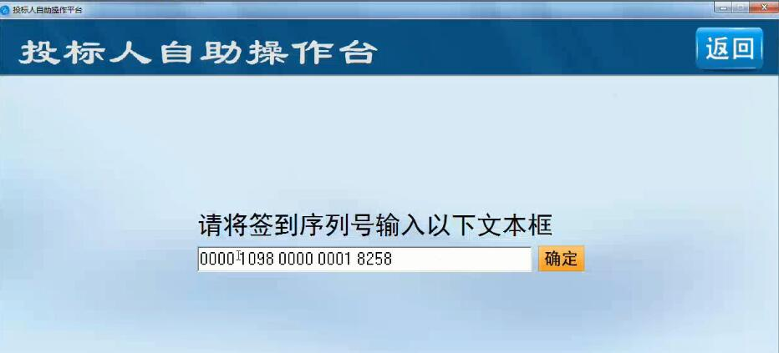

（2）在开标当天，在开标时间开始至招标文件约定的解密时长范围内，投标企业插入CA数字证书进行解密。（CA证书必须与固化、网投的CA证书一致，否则解密不成功），如下图：
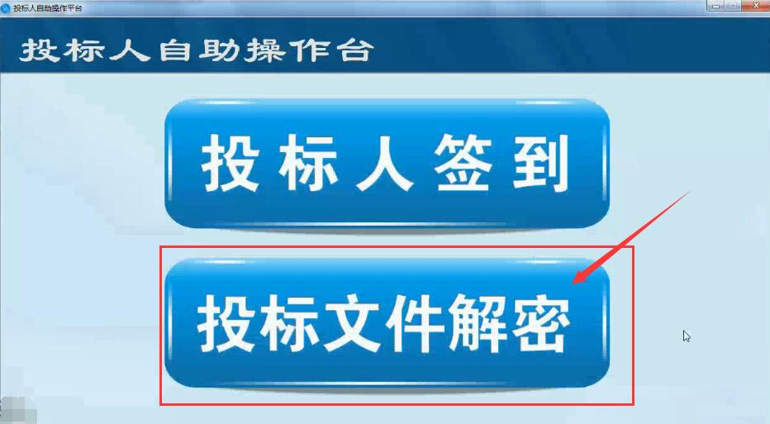
- 解密步骤1-选择解密CA证书的类型：若使用原平台的CA证书则选择【平台CA证书】、若使用互认CA证书则选择【互认CA证书】，如下图：
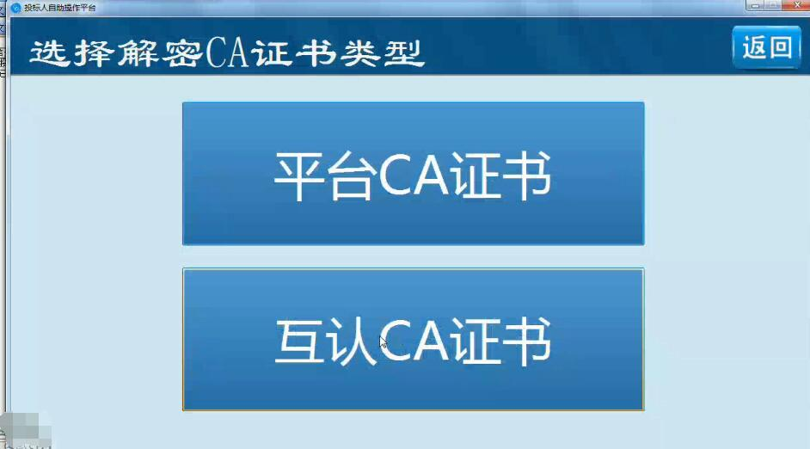

- 解密步骤2-输入报名号：选择【互认CA证书解密】的方式，则需要输入报名号，如下图：
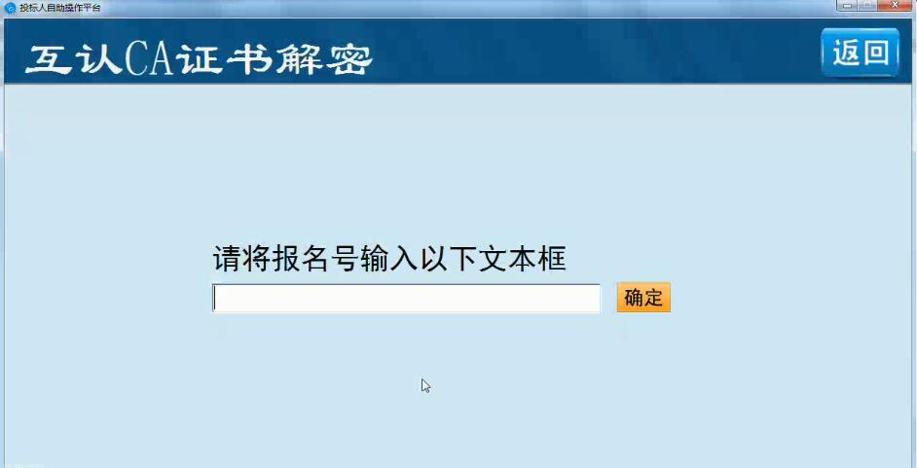
- 解密步骤3-完成解密操作：输入CA证书密码后，完成投标文件解密，如下图：


